Муниципальное казенное общеобразовательное учреждение
« Средняя общеобразовательная школа №14»

ПРОГРАММА

РЕГИОНАЛЬНОГО ЭТАПА

ВСЕРОССИЙСКОЙ ОЛИМПИАДЫ

ШКОЛЬНИКОВ 2018/19 УЧЕБНОГО ГОДА

ПО ОБЩЕСТВОЗНАНИИ

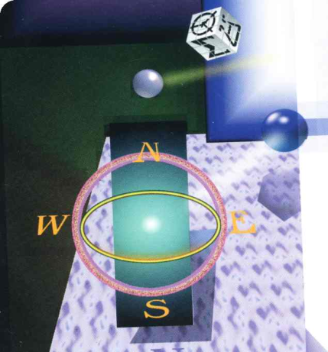

а Тукуй-Мектеб 2018г.

ПРОГРАММА
регионального этапа всероссийской олимпиады школьников 2018/19 учебного года по обществознании

Место проведения: МКОУ СОШ №14 а.Тукуй-Мектеб ул.Эдиге №35

09 октября 2018 года (вторник)

ВРЕМЯ | МЕРОПРИЯТИЕ | МЕСТО ПРОВЕДЕНИЯ
7:00 – 7:50 | Регистрация участников | холл 1 этаж
 | Сбор участников олимпиады | 1 этаж
8:00 – 8:30 | Открытие олимпиады | Ауд.1,2 этаж
8:30 – 8:55 | Инструктаж по проведению олимпиады | Ауд.2
9:00 – 13:00 | Выполнение конкурсных заданий  5 класс-1ауд.  6 класс-2ауд.  7 класс-3ауд.  8 класс-4ауд.  9 класс-5 ауд.  10 класс-6 ауд.  11 класс-7 ауд. | 2 этаж  Ауд.6,7,8
14:30 – 16:00 | Разбор олимпиадных заданий | Ауд.6,2этаж

Оргкомитет | ауд.12 | 1 этаж
Медицинское обслуживание | Мед.кабинет | 1этаж

10 октября 2018 года (среда)

Место проведения: МКОУ СОШ №14,а.Тукуй-Мектеб,ул.Эдиге 35

11:00-12.00 | Показ работ участников олимпиады. Апелляция. | ауд.5,2этаж
Результаты школьного этапа всероссийской олимпиады школьников 2018/19 учебного года по географии будут размещены на портале 10 октября 2018 года «Олимпиады школьников и студентов Ставропольского края» по адресу: http://olymp.ncfu.ru/.

Ответственные за проведение регионального этапа всероссийской олимпиады школьников 2018/19 учебного года по географии:
1.Заместитель директора по УВР Баймурзаева Румия Заурбековна.
Контактный телефон:8-865-585-41-98
2.Технический специалист,учитель информатики Абдулнасыров Рафик Казиевич.
Контактный телефон:8-865-585-41-98.

3.Руководитель МО учитель русского языка и литературы Аджиньязова Раиса Исламалиевна.
Контактный телефон:89624395181.

